**FUNDAMENTOS DE LINUX**

**INTRODUCCIÓN**

**Estructura de Linux**

**Linux fue un proyecto personal de un estudiante finlandés llamado Linus Torvalds en 1991. Linux cuenta con más de 600 distribuciónes, es decir sistemas operativos basados en el kernel de Linux como lo son:**

* **Ubuntu**
* **Debian**
* **OpenSUSE**
* **Elementary**
* **Manjaro**
* **Gentoo Linux**
* **RedHat**
* **Linux Mint**

**Linux se considera unos de los sistemas operativos más seguros, porque es menos susceptible al malware y se actualiza con mucha más frecuencia. Linux es muy estable y ofrece un rendimiento muy alto para los usuarios. Pero puede ser un poco más complicado de usar ya que no tiene tantos controladores de Hardware.**

**Dado que Linux es gratuito y de código abierto, es decir el código fuente puede ser modificado y se logra tener un acceso de él. Linux es el sistema operativo más ampliamente instalado ya que se puede ejecutar en servidores, mainframes, computadores de escritorio, enrutadores, televisores, consolas de videojuegos y más.**

**Un sistema operativo es el que comunica el software y el hardware, Linux es un sistema operativo como Windows, iOS, Android o macOS.**

**FILOSOFIA**

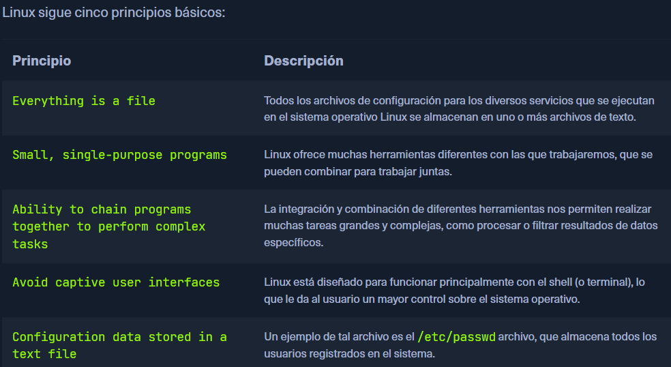

**COMPONENTES**

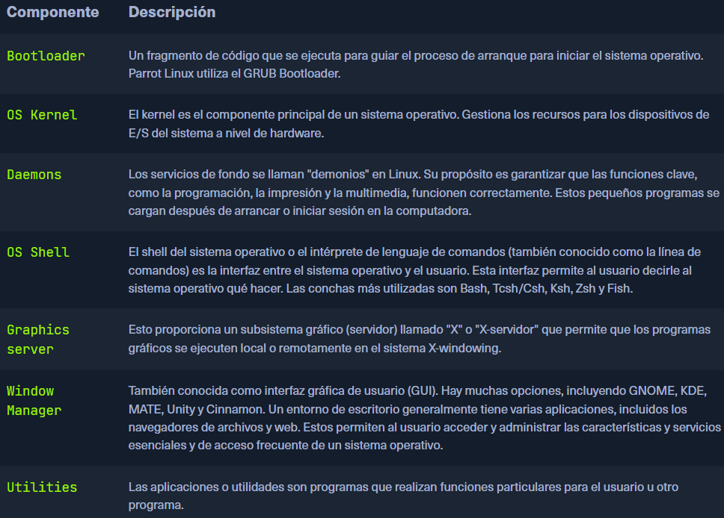

**ARQUITECTURA DE LINUX**

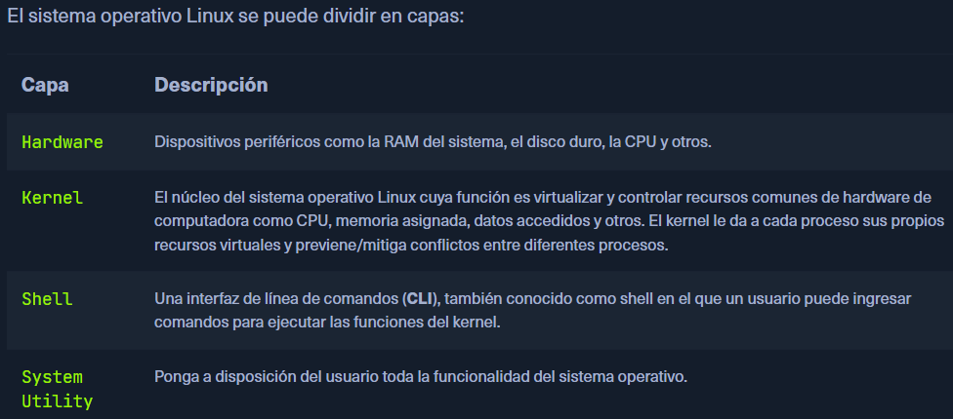

**JERARQUIA DEL SISTEMA DE ARCHIVOS**

El sistema operativo Linux está estructurado en una jerarquía similar a un árbol, de la siguiente forma:

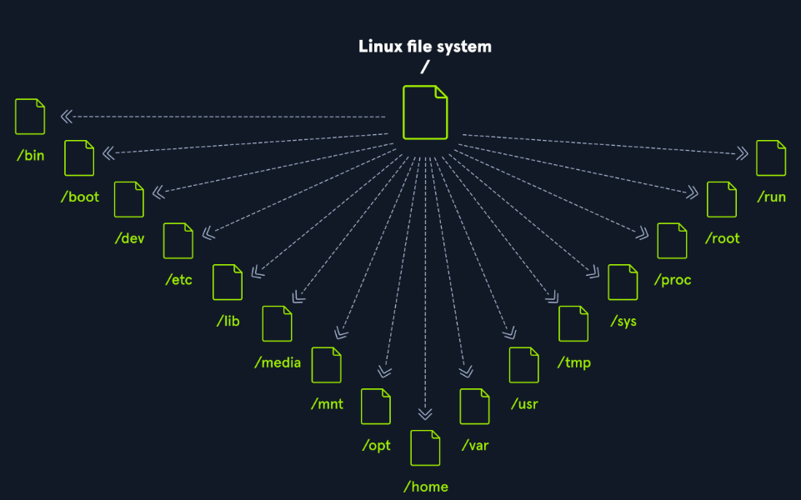

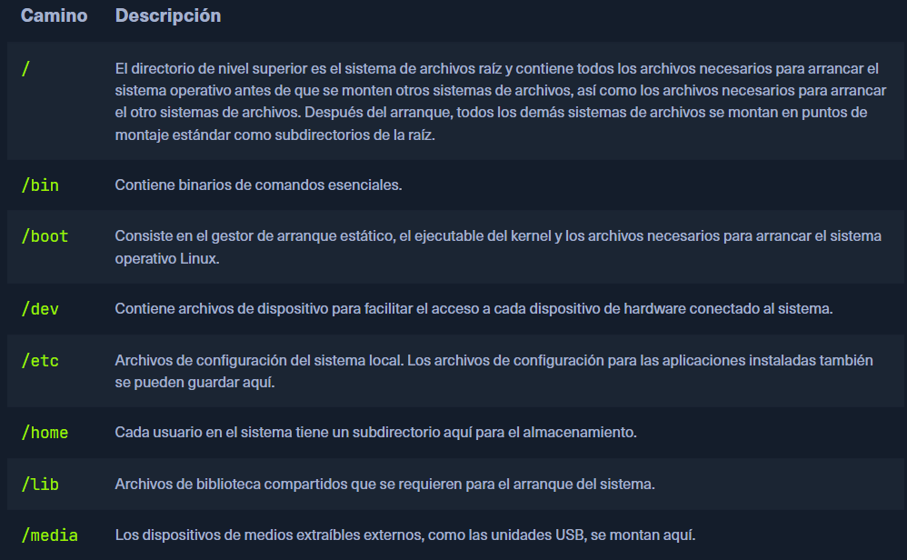

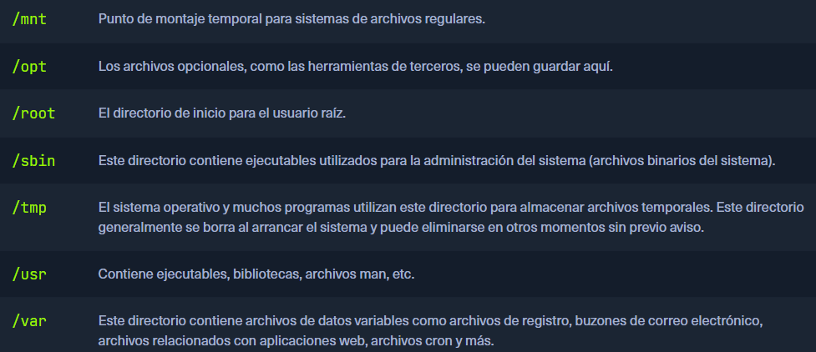

**Distribuciones de Linux**